**Информация**

**о проведении мероприятия, посвященного**

**75 – летию Великой Победы**

**в Сычёвской ООШ 18.01.2020 года**

В рамках реализации партийного проекта «Ардагерлерді ардақтайық» по чествованию ветеранов и участников Великой Отечественной войны, посвященного 75-летию Великой Победы, 18 января текущего года проведено мероприятие районного уровня.

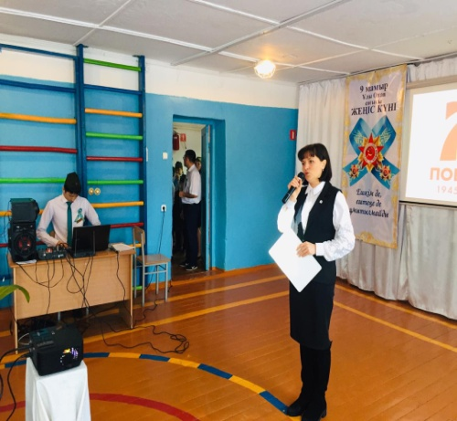 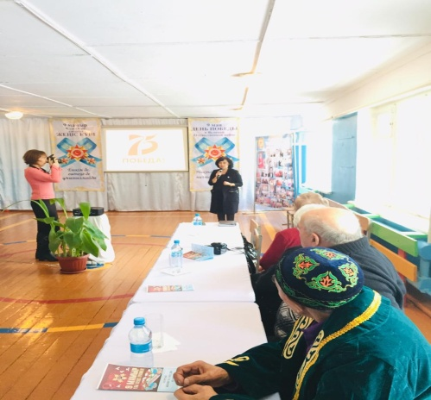

На мероприятие были приглашены Представитель Павлодарского районного филиала «Нұр-Отан» Гейнц Вера Александровна, заместитель акима Павлодарского района по социальным вопросам Дисюпова Альмира Амановна. В селе проживают ветеран войны Матюшина М.А., труженики тыла Серебряков Василий Анисимович, Шевцов Владимир Никифорович, Джумагулов Сембай, Гладырев Пётр Васильевич, Шеремет Екатерина Павловна, Адриенко Галина Егоровна, Лейбак Надежда Васильевна, Новикова Екатерина Иосифовна.

